7. základní škola a mateřská škola Plzeň,
Brněnská 36,
příspěvková organizace

Jiří Dubec 330 01 Kyšice IČO 76345700

OBJEDNÁVKA 5/2016
Objednáváme u Vás výměnu oken, dle přiložené cenové nabídky.
Fakturu pošlete, prosím, na adresu školy.
S pozdravem. 7 skladní školo o mateřská škola Pkei\
Brněnská 36,
příspěvková organiiare
Mgr. Blanka Hránková
ředitelka školy
15.12. 2016
Akceptujeme Vaši objednávku č.5/2016 bez připomínek.
Jiří Dubec 330 01 Kyšice IČO 76345700
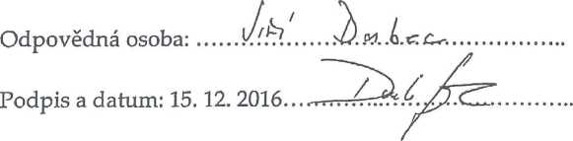
Potvrzenou objednávku pošlete, prosím, zpět nn adresu školy.
Telefon: 378027201 E-mail: IČO:
Fax: 378027202 skola@zs7.plzen-edu.cz 49777505

